Символика празднования 70-я Победы в Великой Отечественной войне

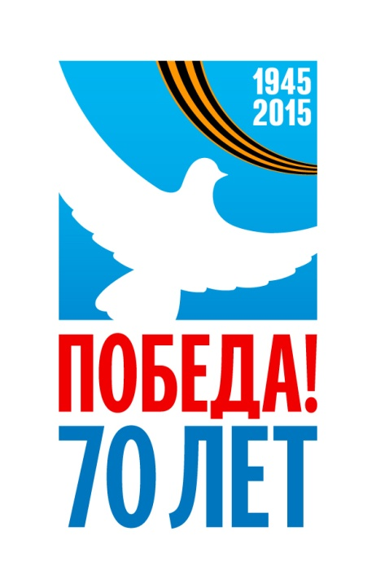
Логотип празднования 70-й годовщины Победы в Великой Отечественной войне 1941 – 1945 годов и концепция развития визуального стиля разработаны Управлением пресс-службы и информации Президента Российской Федерации и утвержденные на заседании Оргкомитета.
Главным смысловым элементом официального логотипа празднования является летящий белый голубь на небесно-синем фоне. Дополнительным элементом графической части логотипа – изображение Георгиевской ленты, опоясывающей небесно-синюю плашку. Применение цветов российского триколора в изображении и надписях подчеркивает высокий государственный статус празднования.

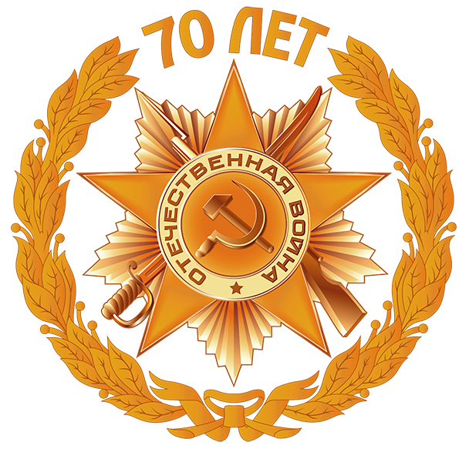

Официальная эмблема празднования 70-й годовщины Победы в Великой Отечественной войне 1941-1945 годов

Эмблема одобрена 12 июля 2013 года на заседании Российского организационного комитета «Победа» под председательством Президента Российской Федерации Владимира Путина. Автором эмблемы является известный геральдический художник, заслуженный художник Российской Федерации Николай Иванович Уколов. Он также является автором эскизов единых юбилейных наград: почётного ордена и медали «70 лет победы в Великой Отечественной войне 1941–1945 годов».

